Tráviaca sústava
Funkcia TS: príjem, trávenie, vstrebávanie živín+E a odstraňovanie nepotrebných a odpadových látok
Opakovanie – fylogenéza TS:
- najjednoduchší spôsob – filtrácia – hubky a veľryby
- pŕhlivce+ ploskavce - 1____________________________________________________________________
- hlístovce – už majú 2 otvory – samostatný _______________________a ____________________________
- mimotelové trávenie______________________________________________________________________
- 1.komplexnú TS – obojživelníky
- TS vtákov: spevavce majú ________________ a ____________________+______________________žalúdok,
- TS cicavcov: mäsožravce - __________TS, bylinožravce prežúvavce_________________________________
- vlastný žalúdok je __________, v bachore majú __________________________________, natrávia celulózu
- KLOAKA=spoločný vývod ______________________________________, u obojživelníkov, plazov a _______
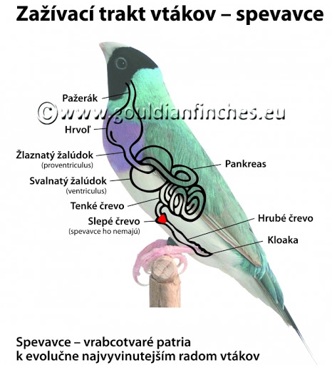zobú_____________ 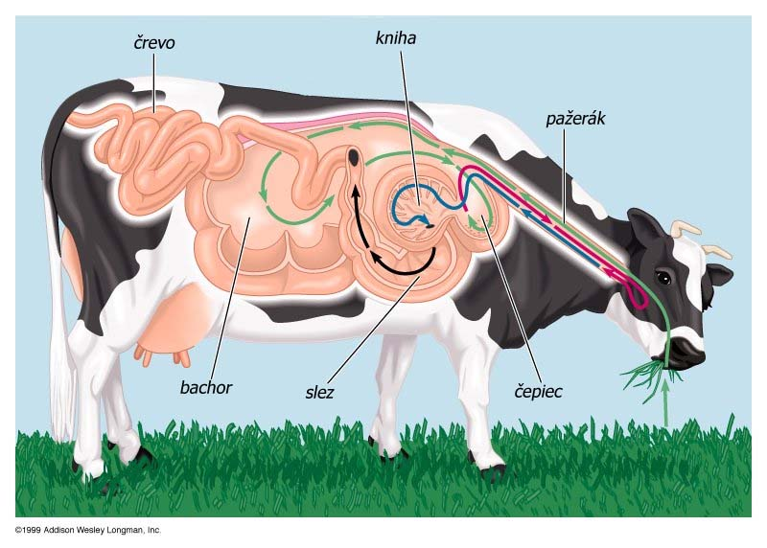_denne _____litrov slín
Cesta potravy:

1._______________________(CAVUM ORIS) → 2._______________(PHARYNX) (čítaj farynx)→

→3._________________ (OESOPHAGUS)(čítaj ezofágus) →4.________________ (GASTER, VENTRICULUS)→

→5. ________________________(INTESTINUM TENUE)→6.______________________(INTESTINUM

CRASSUM) →7._______________(RECTUM) → 8. _____________________________(ANUS)

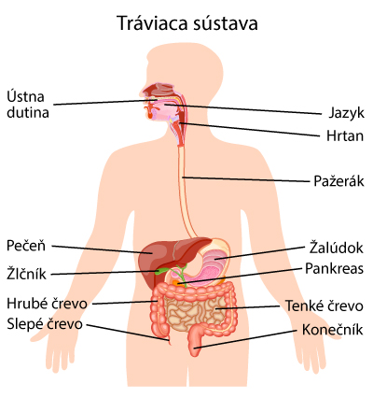

Žľazy TS:
PEČEŇ + PANKREAS
+ zuby

2.

1.ÚSTNA DUTINA=__________________________
-je z vonku ohraničená perami (labia), zhora vzadu_______________a vpredu_______________podnebím (os palatinum)
- sú tu zuby =_____________uložené v _____________a ________________zuboradí
-ústna dutina -zabezpečuje príjem potravy, mechanické spracovanie potravy – pomocou zubov (dentes) a jazyka (lingua) POZOR! už tu začína chemické trávenie potravy, pomocou enzýmov
-jazyk – priečne pruhovaný svalový orgán, premiešava potravu so slinami, artikulovaná reč, sú tu chuťové bunky uložené v chuťových pohárikoch
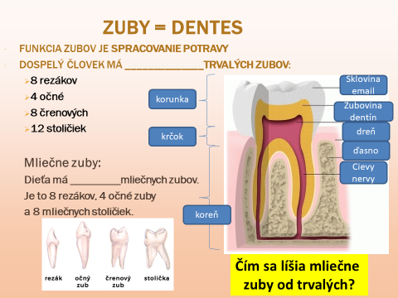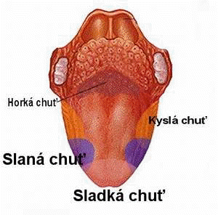

Slinné žľazy – 3 páry: 4 typy chutí
- príušné
- podjazykové
- podsánkové denne vyprodukujeme 1,5-2 litre slín
ENZÝMY SLÍN: ptyalín – enzým, amyláza,štiepi škrob na dextríny lyzozým – je antibakteriálny, rozloží BS baktérií, pes líže ranu
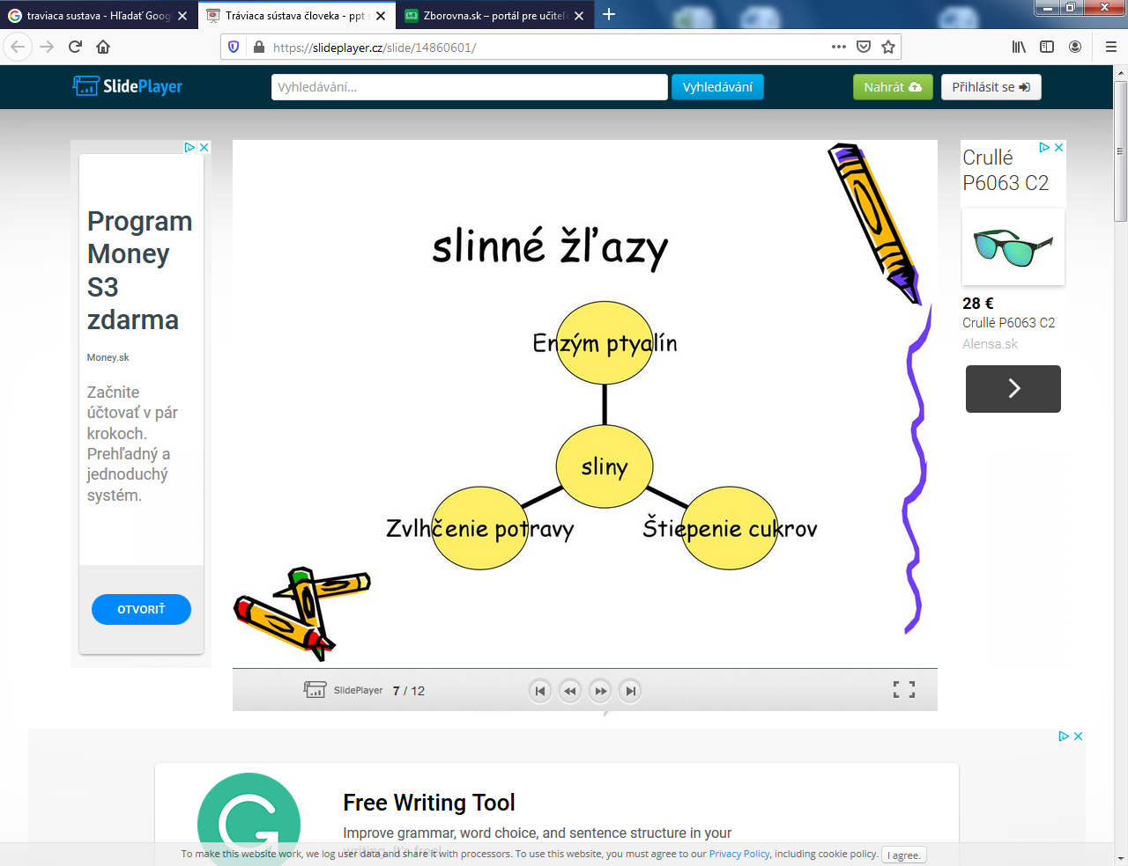 štiepenie zložených cukrov – napr. škrobu, na dextríny až na glukózu
Zubný vzorec: M=molares=stoličky, P=premolares=črenové zuby, C=canini=očné zuby, I=incisivi=rezáky
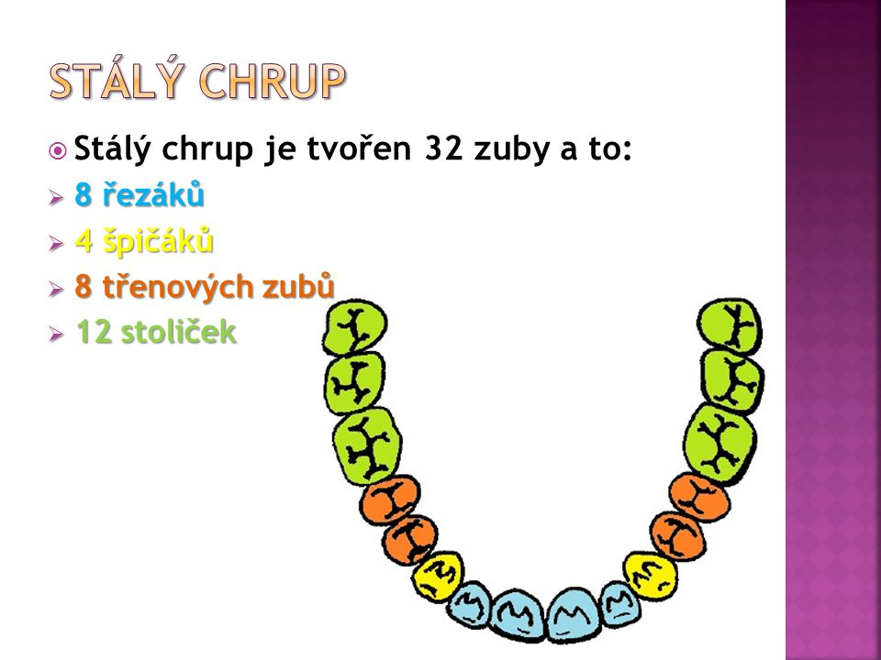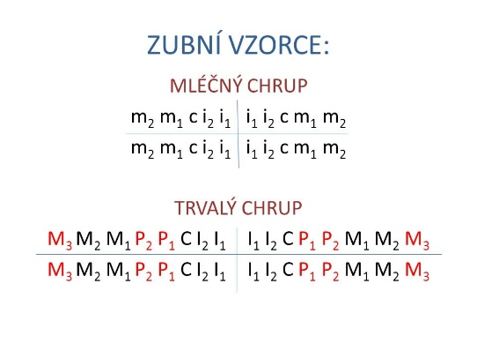

Čím sa líši mliečny chrup od trvalého?
_________________________________________________________________________________________________
2. HLTAN=____________________________
- je svalová trubica pokrytá viacradovým alebo viacvrstvovým dlaždicovým epitelom.
- Meria asi 12 cm, spája nosovú dutinu, ústnu dutinu, hrtan a pažerák
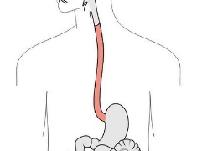
- Nachádza sa tam hrtanová príchlopka = epiglottis – zodvihnutím podnebia sa uzavrie (zašlo do krivej dierky )
3. PAŽERÁK=___________________________
- trubicový orgán spája __________________so__________________________
- Dĺžka pažeráka je asi 25 až 28 cm.
- Tvorený je svalovinou, na začiatku priečne pruhovanou a na konci hladkou
4. ŽALÚDOK=_____________________________________, je vakovitý svalnatý orgán, má tieto časti:
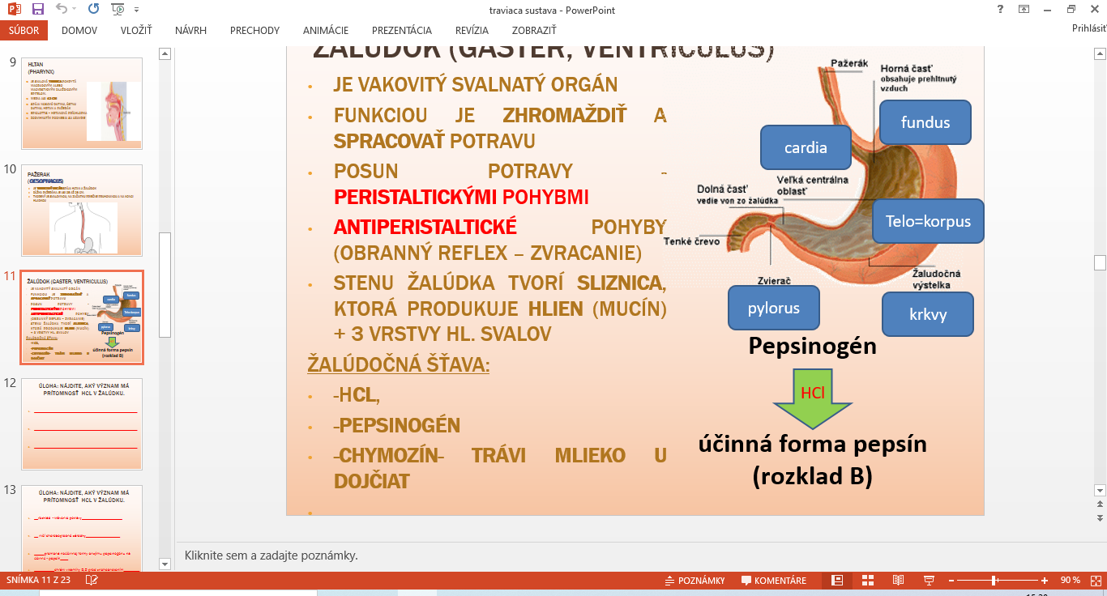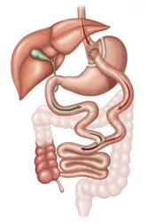
- cardia,
- fundus,
- telo = korpus
- zvierač, vrátnik=pylorus

- Funkciou je zhromaždiť a spracovať potravu, posun potravy – p__________________________ pohybmi
- antiperistaltické pohyby (obranný reflex – pri zvracaní)
- Stenu žalúdka tvorí sliznica, ktorá produkuje _________________hlien (mucín) + 3 VRSTVY HL. SVALOV
- V žalúdku vzniká trávenina=chýmus
Žalúdočná šťava: obsahuje HCl + pepsinogén + CHYMOZÍN (enzým, ktorý trávi mlieko u dojčiat)
- pH HCl = ___________________koncentrácia žalúdočnej HCl: _0,01 mol.dm⁻³________
- FUNKCIE HCl v žalúdku:
1.__________________________ 3._______________________________________
2.__________________________ 4._______________________________________
5. TENKÉ ČREVO=______________________________, poprehýbaná svalová rúra dlhá 3-5 metrov,
Postupne sa zužuje, vnútro má zväčšený absorpčný povrch - má 0,3-1 mm vysoké __________(villi intestinales) a __________________________________
FUNKCIA: trávenie (digesciu) a vstrebávanie (absorpciu) živín z potravy do_______________a lymfy!!!!!!!!!!!!
Časti tenkého čreva: 1.časť – dvanástnik=duodenum – 12 palcov dlhý, ústia do neho pankreas a žlčovody pečene
- má podkovovitý tvar, vstrebáva sa tu Ca a Fe
- žlč emulguje __________, je produktom ______________buniek=hepatocytov,
- žlčník je IBA zásobáreň žlče!!!!!!!!!!!!!!!!!
2.časť – lačník=jejunum – viac klkov, u mŕtvol je_______________
3.časť - bedrovník = ileum, má veľa lymfatických uzlíkov, vstrebávanie vit. D,E,K,A
Pankreatická šťava (neutralizuje kyslú tráveninu) obsahuje:
- trypsinogén – neúčinná forma enzýmu_______________, mení sa účinkom enzýmu ENTEROKINÁZA, štiepi BIELKOVINY na__________________________
- amylázy = enzýmy štiepiace polysacharidy na ____________________ napr. škrob na ____________________
- lipázy=enzýmy na štiepenie _________________na___________________________a____________________

6.HRUBÉ ČREVO=___________________________, je dlhé cca 1,5 metra
Začína ako slepé črevo, z neho vychádza červovitý výbežok slepého čreva=appendix, je vpravo, rudimentárny orgán- pozostatok, bez významnej funkcie, je tu veľa lymfat.uzlíkov, ľahko sa vedia zapáliť – zápal slepého čreva,
Hrubé črevo nemá klky a mikroklky, má krkvy!!!!!!!!!
Sliznica produkuje pohárikovitými bunkami hlien, neprodukuje žiadne tráviace šťavy
Funkcia hrubého čreva: spätne vstrebávanie=resorpcia vody a minerálnych látok, zahusťovanie a formovanie stolice

V hrubom čreve sú prítomné s__________________________ h_________________a k________________baktérie
Produkujú pri rozklade črevné plyny, hlavne __________________
Rozklad žlčových farbív s__________________________a u____________________(hnedá farba)
Zlepený sformovaný obsah sa nazýva stolica – obsahuje C, T, B, baktérie, výstelkové bunky, H₂O
Vyprázdňovanie=_______________________________reflex, je výsledok kontrakcie svalov

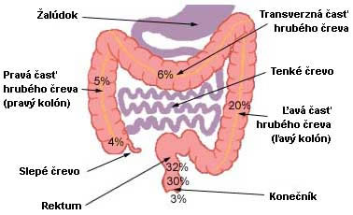

7.KONEČNÍK=_________________________
- obsahuje veľmi veľa lymfatických uzlíkov, prepojenie s imunitným systémom, nebezpečie prenosu AIDS!

8. ANÁLNY OTVOR=_____________, koncová časť konečníka
Vnútorný análny zvierač_________________________________vôľou ne/ovplyvniteľný
Vonkajší análny zvierač_________________________________vôľou ne/ovplyvniteľný

